**Université Mostapha Ben BOULAID –Batna 02- Module : Botanique (2ième année)**

**Faculté des Sciences Naturelles Et De La Vie Responsable du TP : Mme : MARREF Chérine**

**Département Socle Commun Partie : Travaux pratiques**

**Tp 03 : Observation microscopique et macroscopique d’un Lichen et d’une mousse**

**Partie I : Les lichens :**

1. **Introduction :**

Les lichens ou **champignons lichénisés** sont des organismes composés, résultant d’une **association durable, stable et reproductible** (**symbiose**) entre un champignon appelé **Mycobionte** (hétérotrophe) et une algue nommée **Photobionte** (autotrophe). Le photobionte synthétise des glucides qui sont absorbés par le mycobionte. Le mycobionte livre l’eau et les sels minéraux au photobionte et assure sa protection contre la dessiccation. Le champignon est le plus souvent un Ascomycète et plus rarement un Basidiomycète du groupe des polypores. Le photobionte est soit une Nostocale dans 10% des cas (Cyanobactérie, procaryote) ou une Chlorococcales dans 85% des cas (Chlorophyceae, Eucaryote). Dans la construction du thalle, le photobionte est sous forme de **gonidies** (cellules dissociées) et le champignon est sous forme d’**hyphes.**

Les hyphes présentent 90% de la biomasse de l’association symbiotique. Comme on note plusieurs types de lichens : **Corticoles** (qui poussent sur les troncs ou branches d’arbres), **Saxicoles** (roches calcaires, siliceux et murs), **Terricoles** ou **Humicole** (pelouse, lande ou bois).

1. **Matériel et méthode :**
2. **Matériel :**

* Le matériel biologique : ***Xanthoria******parietina***;
* L’eau distillée ;
* Lame et lamelle ;
* Pipettes Pasteur ;
* Pince Brussel ;
* Lame rasoir ;
* Microscope optique ;
* Loupe Binoculaire.

1. **Méthodes d’identification :**

* A l’aide d’une lame de rasoir, on fait une coupe transversale sur le lichen qui se trouve sur le tronc d’arbre ;
* Déposer l’échantillon prélève sur une lame ;
* Ajouter une goutte d’eau distillée pour humidifier l’échantillon ;
* Mettez la lamelle ;
* Passer à l’observation microscopique Gx40 ;
* Observer à l’aide d’une loupe binoculaire un tronc d’arbre qui porte note échantillon.

1. **Travail demandé :**

* Faire une observation macroscopique d’un tronc d’arbre qui porte les apothécies de Xanthoria ;
* Faire un schéma au Gx40 de la coupe de ***Xanthoria******parietina***;
* Faire un schéma du tronc d’arbre qui porte le lichen étudié ;
* Description scientifique pour l’espèce étudiée ;
* Classification de l’espèce étudiée.

1. **L’espèce étudiée : *Xanthoria* *parietina*:**
2. **Description :**

#### Xanthoria issue de l’association entre un champignon et une algue verte ;

#### Leur appareil végétatif est un thalle foliacé jaune verdâtre ;

#### Cette espèce se reproduit par voie sexuée ;

#### Une espèce qui s’installe sur les roches bien exposée que sur le bois et l’écorce des arbres vivants ou morts. Appréciant les sols enrichis en azote, substrat enrichis de poussière ;

#### Leur taille varie de 5 à 10 cm de diamètre ;

#### La couleur du thalle est très variée : jaune pâle, jaune verdâtre à l’ombre à jaune orangé en pleine soleil ;

#### La dissémination de cette espèce se fait de manière sexuée par reproduction du champignon mycosymbiose ;

#### Une espèce **Xérophile**;

#### Xanthoria est facilement séparable du substrat auquel il est fixé par **Rhizine** (organe de fixation des thalles foliacés).

#### **Classification :**

**Règne** **:** Fungi

**Embranchement :** Ascomycota

**Sous-embranchement :** Pezizomycotina

**Classe :** Lecanoromycetes

**Ordre :** Teloschistales

**Famille :** Teloschistaceae

**Genre :** Xanthoria

**Espèce *: Xanthoria parietina***



**M2Observation Microscopique**

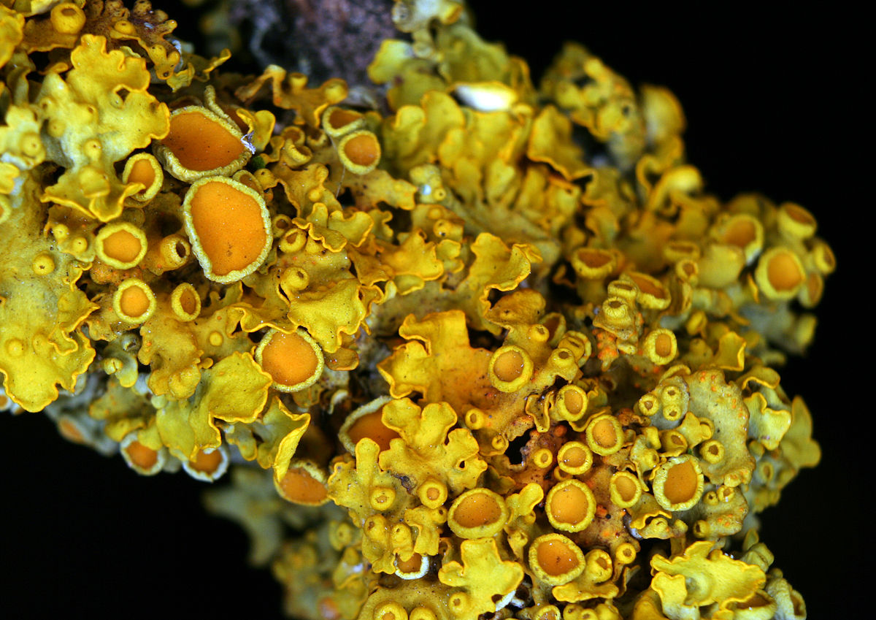

**Observation Macroscopique**

**Partie II : Les Mousses « Bryophytes » :**

1. **Introduction :**

Les Bryophytes se sont des **Cormophytes**. Leur appareil végétatif est un **cormus** (avec des tissus différenciés). Ce sont des plantes **Invasculaires** : absence des tissus vasculaires (Xylème et Phloème). Les mousses sont des plantes primitives, de petite taille (Petites tiges et feuilles mais pas de vrais racines : juste des rhizoïdes). Des plantes dépendante de l’eau : Absorbent l’eau et l’humidité de l’air par toutes les parties de la plante. Qui vivent dans les milieux humides et à l’ombre. Elles sont Très résistante : Caractère particulier de **Reviviscence** (retour à la vie après une période de vie latente). Des espèces cosmopolites qui poussent sur les murs, rochers, toits, sur le sol….

La plante est divisée en deux partie le Gamétophyte et le Sporophyte. Leur appareil végétatif est un **Gamétophyte** ; haploïde (n chromosomes) ; une petite tige feuilletée ; produit des gamètes (spermatozoïdes à l’intérieur des anthéridies et oosphères à l’intérieur des archégones).

Leur appareil reproducteur est un **Sporophyte**; diploïde (2n chromosomes) ; qui parasite sur le gamétophyte ; il porte un sporange qui produit des spores haploïdes par méiose.

**II- Matériel et méthode :**

**1- Matériel :**

- Le matériel biologique : ***Funaria hygrometrica***;

- L’eau distillée ;

- Pince Brussel ;

- Loupe Binoculaire.

**2- Méthodes d’identification :**

- Déposer l’échantillon sur la loupe binoculaire ;

- Ajouter une goutte d’eau distillée pour humidifier l’échantillon ;

- Observer à l’aide d’une loupe binoculaire l’espèce étudiée.

**3- Travail demandé :**

- Faire une observation macroscopique de l’espèce étudiée ;

- Faire un schéma de l’espèce étudiée ;

- Description scientifique pour l’espèce étudiée ;

- Classification de l’espèce étudiée.

**III- L’espèce étudiée : *Funaria hygrometrica*:**

1. **Description :**

* *Funaria hygrometrica*, la funaire hygromètre, est une espèce de mousse (bryophyte), parmi les plus communes en zone tempérée. C'est une plante de la famille des Funariaceae, qui réagit rapidement à l'humidité ambiante et à la pluie, d'où ses surnoms anglais (Cord Moss ou Water-Measuring Moss).
* Les feuilles (aussi appelées phym2lles) sont insérées en trois rangées parallèles le long de courtes tiges serrées dont la croissance est hélicoïdale. Elles sont aussi soutenues par la caule située sur le dessous de sa rangée de feuilles, pour ce qui est de l'encrage, cette mousse possède des rhizoïdes au niveau basal. Les phylles (petites feuilles), les caules (tiges serrées) ainsi que les rhizoïdes (petites racines) forment le gamétophyte diploïde.
* En période de reproduction, on peut observer la formation du sporophyte, composé de la soie (tige fine), d'une capsule (renfermant les spores méiotiques) ainsi qu'un opercule prêt à s'ouvrir pour lâcher les spores.
* Au niveau du pied de la soie, une corbeille à archégones (gamètes femelles) ou à anthéridies (gamètes mâles) est présente ; selon le sexe du gamétophyte nous aurons dans la corbeille des archégones ou des anthéridies.
* Leur reproduction est végétative. À partir d'une spore haploïde se divisant par mitoses successives, un protonéma pluricellulaire se développe sur le sol. Des tigelles (bourgeons latéraux du protonéma) grandissent et forment la mousse proprement dite, le gamétophyte, qui portera des anthéridies et des archégones permettant une reproduction sexuée avec des gamètes mâles nageurs : les anthérozoïdes ou spermatozoïdes végétaux venant des anthéridies vont féconder les ovules logés dans les archégones ; des zygotes diploïdes en résulteront, ils formeront chacun un sporophyte diploïde (soie et capsule), parasite du gamétophyte. Le sporophyte formera dans sa capsule les spores haploïdes (par méioses), ce qui, dès leur libération, terminera le cycle.
* Souvent présente sur les places brûlées (anciens feux).

1. **Classification**

**Règne :** Plantae

**Division :** Bryophyta

**Sous-embr. :** Musci

**Classe :** Bryopsida

**Sous-classe :** Bryidae

**Ordre :** Bryales

**Famille :** Funariaceae

**Genre :** Funaria

**Espèce : *Funaria hygrometrica***

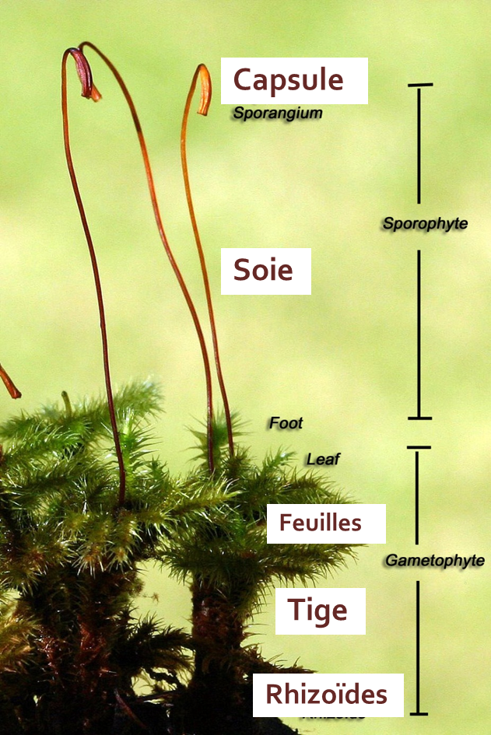

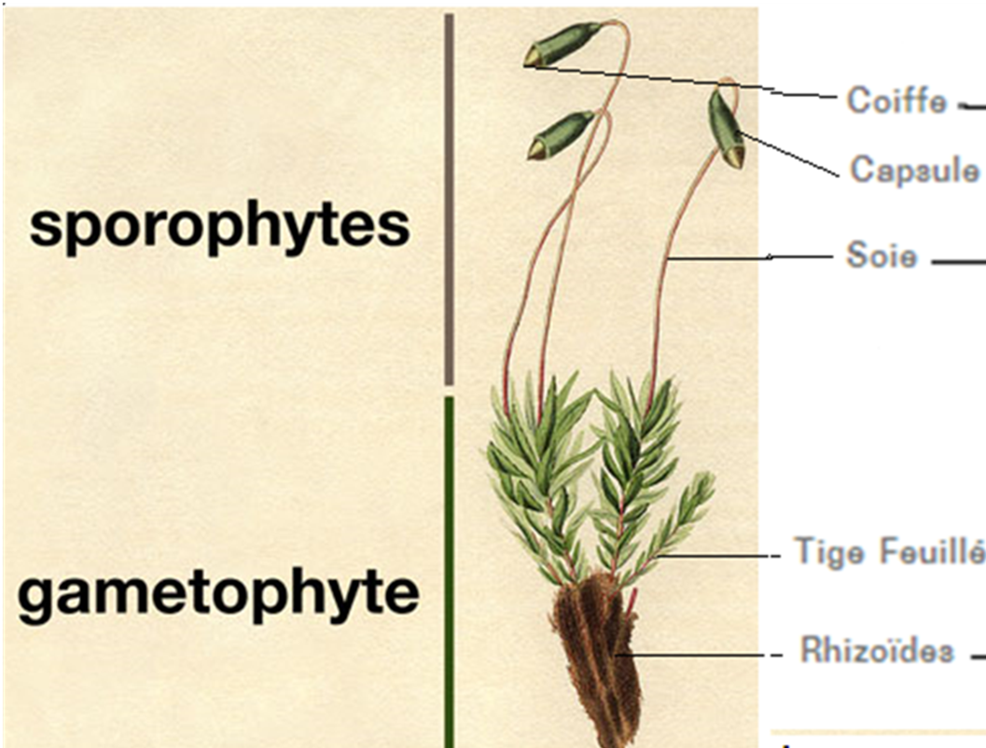

**Observation Macroscopique**